Схема планировочной организации земельного участка с кадастровым номером 47:23:0407003:286, расположенного по адресу: Ленинградская область, Гатчинский район, п.Кобринское, ул.Центральная, д.13

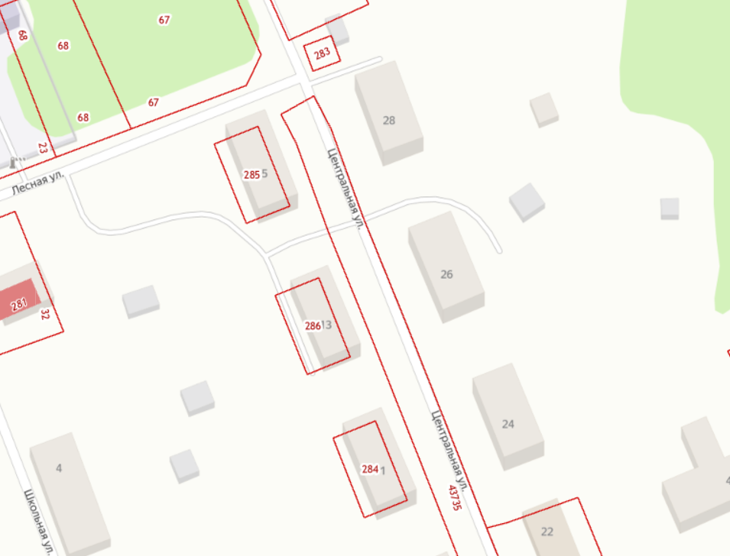

Условные обозначения:
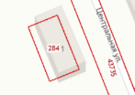 - земельный участок с кадастровым номером 47:23:0407003:286

